
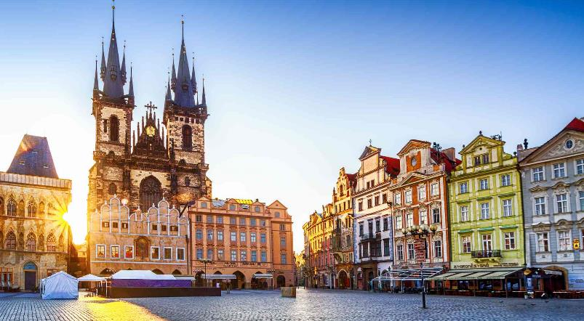

CAPITALES IMPERIALES
9 DÍAS
PREMIUM

SALIDAS GARANTIZADAS 2027
ABRIL ................... 1, 8, 15, 22, 29
MAYO .................... 6, 13, 20, 27
JUNIO .................... 3, 10, 17, 24
JULIO ................... 1, 8, 15, 22, 29
AGOSTO .................... 5 ,12, 19, 26
SEPTIEMBRE ................ 2, 9, 16, 23, 30
OCTUBRE .................. 7, 14, 21, 28

ITINERARIO

DÍA 1 JUE VIENA
Llegará al aeropuerto de Viena, donde nuestro chófer le trasladará a su hotel. Por la noche, conocerá a sus compañeros de viaje en una típica cena austríaca de bienvenida en el restaurante Marchfelderhof, muy conocido más allá de las fronteras del país. En este ambiente realmente único, rápidamente tendrá la sensación de que la emperatriz Sissi está sentada a su lado en la mesa. Por supuesto, las bebidas también están incluidas.

DÍA 2 VIE VIENA
Tras desayunar en el hotel, realizaremos una visita panorámica de la ciudad, que ofrece una excelente impresión de los numerosos lugares de interés de Viena. Visitaremos los jardines del histórico Palacio Belvedere, antiguo palacio de verano del príncipe Eugenio de Saboya, desde donde podrá disfrutar de la magnífica vista de la ciudad, inmortalizada por el artista Giovanni Antonio Canal en sus cuadros de Viena. Continuaremos por la Ringstrasse, con sus magníficos edificios como la Ópera Estatal, el Museo de Ciencias Naturales, el Monumento a María Teresa, el Parlamento austríaco, el Ayuntamiento de Viena, el Teatro Nacional y el Hofburg, sede de nuestro Presidente Federal. Pasearemos por las pequeñas e idílicas calles del centro histórico de Viena y visitaremos el interior de la Catedral de San Esteban, la más grande de la ciudad. También pasaremos por el Reloj de Ancla y el barrio judío. El recorrido finaliza en el centro, en la Maria-Theresien-Platz. Después de la visita panorámica, tendrá la opción de unirse a una visita al Palacio de Schönbrunn. Por la tarde, le ofrecemos la posibilidad de participar en un concierto de música clásica (ambas no incluidas).

DÍA 3 SAB VIENA
Jornada libre para seguir disfrutando de la ciudad a su ritmo. Si después de las impresiones de la capital desea adentrarse en la naturaleza, le recomendamos participar en una excursión opcional al famoso Valle del Danubio, situado a unos 80 kilómetros de Viena y considerado uno de los tramos más bellos del río (no incluida).

DÍA 4 DOM VIENA - BUDAPEST
Comenzaremos el día con la salida hacia Hungría. Disfrute del trayecto en nuestro autocar que nos llevará a la capital, Budapest, a menudo conocida como la Perla del Danubio. Al llegar, realizaremos una visita de la ciudad. Budapest está dividida en dos partes: Buda, donde se encuentran el centro histórico, las embajadas y las residencias de la alta sociedad, y Pest, donde se ubican la mayoría de los hoteles y tiendas. No olvide preparar su cámara de fotos. En este primer recorrido veremos la parte de Buda, pasearemos por el barrio del castillo, donde se encuentran otros dos puntos destacados de la ciudad: la Iglesia de Matías y el Bastión de los Pescadores. Aquí se encuentra probablemente la vista más hermosa de la ciudad, por lo que no puede faltar una foto panorámica para su álbum. Después, continuaremos hacia el Palacio Real y observaremos los distintos puentes que conectan las dos partes de la ciudad. Tras la excursión, le llevaremos de regreso al hotel, donde podrá relajarse al final de la tarde y repasar todas las impresiones obtenidas.

DÍA 5 LUN BUDAPEST
Iniciaremos el recorrido de hoy por Pest y la Plaza de los Héroes, donde se encuentra el Monumento del Milenio. En su pedestal se alzan las estatuas de los siete conquistadores y su líder Árpád. El recorrido continúa por la calle Andrássy, declarada Patrimonio de la Humanidad. Aquí se encuentra el edificio más importante del bulevar, la Ópera Estatal de Hungría, diseñada por Miklós Ybl, así como el Museo Casa del Terror, la Universidad Húngara de Bellas Artes y el Museo Memorial Franz Liszt. ¿Sabía que por aquí pasa el segundo metro más antiguo de Europa? Sus elegantes estaciones son populares entre locales y extranjeros. También pasaremos por el edificio del Parlamento húngaro, un monumento emblemático a orillas del Danubio, sede del poder legislativo y guardián de la Santa Corona húngara. Antes de continuar hacia el mercado y la zona peatonal, veremos uno de los edificios más bellos de la ciudad: la Basílica de San Esteban. Tras la visita, dispondrá de tiempo libre. Si además desea centrarse en las delicias culinarias típicas del país, pida goulash, no se arrepentirá.

DÍA 6 MAR BUDAPEST – BRATISLAVA - PRAGA
Comenzaremos el día saliendo hacia Praga, la capital de la República Checa, con una breve parada en la capital eslovaca, Bratislava, donde podrá disfrutar de tiempo libre. Una vez en Praga, realizaremos un inolvidable recorrido turístico por el centro histórico de la ciudad. Le mostraremos los monumentos más bellos y conoceremos las partes más antiguas de Praga. ¿Lo sabía? Praga es cuna de algunas de las mejores cervezas del mundo, con una fábrica por cada 10.000 habitantes. La ciudad cuenta con la mayor producción de cerveza del mundo. ¡Salud!

DÍA 7 MIE PRAGA
Comenzaremos la jornada con la visita de la ciudad. Iniciaremos en el barrio del Castillo de Hradčany, con la Catedral de San Vito, el Castillo de Praga y el Callejón del Oro. Tras un paseo por los diferentes patios del castillo, visitaremos la Ciudad Pequeña por la calle Nerudova, con sus hermosas casas y símbolos antiguos. Pasaremos por la Iglesia de San Nicolás hasta llegar al Puente de Carlos, uno de los más antiguos de Europa, que une la Ciudad Pequeña con la Ciudad Vieja, donde disfrutaremos de una hermosa vista. Pasearemos por la calle Karlova hasta la Plaza de la Ciudad Vieja, con su reloj astronómico, la iglesia gótica de Nuestra Señora de Týn y el monumento a Jan Hus. Finalmente, llegaremos a la Ciudad Nueva, donde finaliza nuestro recorrido. Praga también es famosa por su arte en vidrio y porcelana; las marionetas son un auténtico souvenir para quienes les esperan en casa.

DÍA 8 JUE PRAGA
Hoy tendrá el día totalmente a su disposición para seguir descubriendo la ciudad o descansar. Para quienes deseen conocer cómo se relajaban los emperadores, ofrecemos una excursión opcional a Karlovy Vary, la clásica ciudad balneario de la antigua monarquía austrohúngara (no incluida). Alojamiento en Praga.

DÍA 9 VIE PRAGA
Tras un último desayuno en Praga, le llevaremos al aeropuerto, donde nos despediremos de usted.
Fin de nuestros servicios.

PRECIOS EN EUROS
€ 2.055,– por persona en doble
€ 1.200,– suplemento individual
5% descuento para el tercer pasajero compartiendo con + 2 persona (HABITACIÓN TRIPLE).

SERVICIOS INCLUIDOS
- Guía exclusivo de habla hispana
- 8 noches alojamiento con desayuno buffet
- entradas y experiencias según itinerario
- Cena de bienvenida

HOTELES PREVISTOS
(o similares en la categoría indicada, según ciudad)
VIENA: SAVOYEN **** (*)
BUDAPEST: RADISSON BLU BEKE **** (*)
PRAGA: GRANDIUM **** (*)

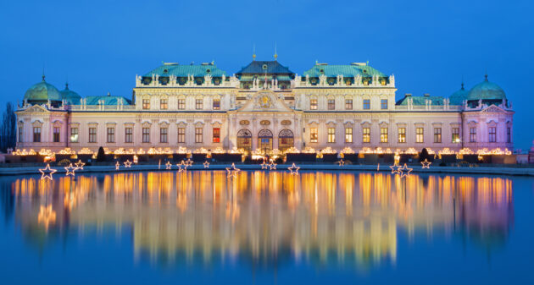

EUROPA DEL ESTE
Categoría: Premium
Código: VB | 11 DÍAS
SALIDAS GARANTIZADAS 2027
ABRIL ................... 1, 8, 15, 22, 29
MAYO .................... 6, 13, 20, 27
JUNIO .................... 3, 10, 17, 24
JULIO ................... 1, 8, 15, 22, 29
AGOSTO .................... 5 ,12, 19, 26
SEPTIEMBRE ................ 2, 9, 16, 23, 30
OCTUBRE .................. 7, 14, 21, 28

ITINERARIO
DÍA 1 JUE VIENA
Llegará al aeropuerto de Viena, donde nuestro chófer le trasladará a su hotel. Por la noche, conocerá a sus compañeros de viaje en una típica cena austríaca de bienvenida en el restaurante Marchfelderhof, muy conocido más allá de las fronteras del país. En este ambiente realmente único, rápidamente tendrá la sensación de que la emperatriz Sissi está sentada a su lado en la mesa. Por supuesto, las bebidas también están incluidas.
DÍA 2 VIE VIENA
Tras desayunar en el hotel, realizaremos una visita panorámica de la ciudad, que ofrece una excelente impresión de los numerosos lugares de interés de Viena. Visitaremos los jardines del histórico Palacio Belvedere, antiguo palacio de verano del príncipe Eugenio de Saboya, desde donde podrá disfrutar de la magnífica vista de la ciudad, inmortalizada por el artista Giovanni Antonio Canal en sus cuadros de Viena. Continuaremos por la Ringstrasse, con sus magníficos edificios como la Ópera Estatal, el Museo de Ciencias Naturales, el Monumento a María Teresa, el Parlamento austríaco, el Ayuntamiento de Viena, el Teatro Nacional y el Hofburg, sede de nuestro Presidente Federal. Pasearemos por las pequeñas e idílicas calles del centro histórico de Viena y visitaremos el interior de la Catedral de San Esteban, la más grande de la ciudad. También pasaremos por el Reloj de Ancla y el barrio judío. El recorrido finaliza en el centro, en la Maria-Theresien-Platz. Después de la visita panorámica, tendrá la opción de unirse a una visita al Palacio de Schönbrunn. Por la tarde, le ofrecemos la posibilidad de participar en un concierto de música clásica (ambas no incluidas).
DÍA 3 SAB VIENA
Disfrutará del día libre para seguir explorando la ciudad a su ritmo o simplemente relajarse.
DÍA 4 DOM VIENA - BUDAPEST
Comenzaremos el día con la salida hacia Hungría. Disfrute del trayecto en nuestro autocar que nos llevará a la capital, Budapest, a menudo conocida como la Perla del Danubio. Al llegar, realizaremos una visita de la ciudad. Budapest está dividida en dos partes: Buda, donde se encuentran el centro histórico, las embajadas y las residencias de la alta sociedad, y Pest, donde se ubican la mayoría de los hoteles y tiendas. No olvide preparar su cámara de fotos. En este primer recorrido veremos la parte de Buda, pasearemos por el barrio del castillo, donde se encuentran otros dos puntos destacados de la ciudad: la Iglesia de Matías y el Bastión de los Pescadores. Aquí se encuentra probablemente la vista más hermosa de la ciudad, por lo que no puede faltar una foto panorámica para su álbum. Después, continuaremos hacia el Palacio Real y observaremos los distintos puentes que conectan las dos partes de la ciudad. Tras la excursión, le llevaremos de regreso al hotel, donde podrá relajarse al final de la tarde y repasar todas las impresiones obtenidas.
DÍA 5 LUN BUDAPEST
Iniciaremos el recorrido de hoy por Pest y la Plaza de los Héroes, donde se encuentra el Monumento del Milenio. En su pedestal se alzan las estatuas de los siete conquistadores y su líder Árpád. El recorrido continúa por la calle Andrássy, declarada Patrimonio de la Humanidad. Aquí se encuentra el edificio más importante del bulevar, la Ópera Estatal de Hungría, diseñada por Miklós Ybl, así como el Museo Casa del Terror, la Universidad Húngara de Bellas Artes y el Museo Memorial Franz Liszt. ¿Sabía que por aquí pasa el segundo metro más antiguo de Europa? Sus elegantes estaciones son populares entre locales y extranjeros. También pasaremos por el edificio del Parlamento húngaro, un monumento emblemático a orillas del Danubio, sede del poder legislativo y guardián de la Santa Corona húngara. Antes de continuar hacia el mercado y la zona peatonal, veremos uno de los edificios más bellos de la ciudad: la Basílica de San Esteban. Tras la visita, dispondrá de tiempo libre. Si además desea centrarse en las delicias culinarias típicas del país, pida goulash, no se arrepentirá.
DÍA 6 MAR BUDAPEST – BRATISLAVA - PRAGA
Comenzaremos el día saliendo hacia Praga, la capital de la República Checa, con una breve parada en la capital eslovaca, Bratislava, donde podrá disfrutar de tiempo libre. Una vez en Praga, realizaremos un inolvidable recorrido turístico por el centro histórico de la ciudad. Le mostraremos los monumentos más bellos y conoceremos las partes más antiguas de Praga. ¿Lo sabía? Praga es cuna de algunas de las mejores cervezas del mundo, con una fábrica por cada 10.000 habitantes. La ciudad cuenta con la mayor producción de cerveza del mundo. ¡Salud!
DÍA 7 MIE PRAGA
Comenzaremos la jornada con la visita de la ciudad. Iniciaremos en el barrio del Castillo de Hradčany, con la Catedral de San Vito, el Castillo de Praga y el Callejón del Oro. Tras un paseo por los diferentes patios del castillo, visitaremos la Ciudad Pequeña por la calle Nerudova, con sus hermosas casas y símbolos antiguos. Pasaremos por la Iglesia de San Nicolás hasta llegar al Puente de Carlos, uno de los más antiguos de Europa, que une la Ciudad Pequeña con la Ciudad Vieja, donde disfrutaremos de una hermosa vista. Pasearemos por la calle Karlova hasta la Plaza de la Ciudad Vieja, con su reloj astronómico, la iglesia gótica de Nuestra Señora de Týn y el monumento a Jan Hus. Finalmente, llegaremos a la Ciudad Nueva, donde finaliza nuestro recorrido. Praga también es famosa por su arte en vidrio y porcelana; las marionetas son un auténtico souvenir para quienes les esperan en casa.
DÍA 8 JUE PRAGA
Hoy tendrá el día totalmente a su disposición para seguir descubriendo la ciudad o descansar. Para quienes deseen conocer cómo se relajaban los emperadores, ofrecemos una excursión opcional a Karlovy Vary, la clásica ciudad balneario de la antigua monarquía austrohúngara (no incluida). Alojamiento en Praga.
DÍA 9 VIE PRAGA - DRESDE - BERLÍN
Empezaremos la jornada rumbo a Dresde, una de las ciudades más bellas de Alemania, situada a orillas del río Elba. También es conocida como la “Florencia del Elba”. Aunque los bombardeos de la aviación estadounidense dañaron gravemente la ciudad, hoy vuelve a brillar con todo su esplendor arquitectónico. Destacan sin duda la joya barroca del Zwinger, la Ópera Semper y la Hofkirche. ¿Lo sabía? El primer chocolate con leche y, curiosamente, la pasta de dientes se inventaron en Dresde. Continuación del viaje a Berlín y alojamiento.

DÍA 10 SAB BERLÍN
Comenzaremos el día con una visita panorámica de la ciudad, en la que destacan las famosas avenidas Kurfürstendamm y Unter den Linden, la Puerta de Brandeburgo, símbolo de la unidad alemana, Alexanderplatz, la Universidad Humboldt y el Museo de Pérgamo. Al final del recorrido, le ofrecemos un paseo en barco por el Spree, la mejor manera de admirar esta maravillosa ciudad y sus bellos edificios y puentes desde el agua. Por la tarde, tendrá tiempo suficiente para explorar la ciudad por su cuenta. Hay tanto que ver que seguro encontrará algo interesante. Para los amantes de la comida rápida: en Berlín se consumen cada año 70 millones de salchichas currywurst. La ciudad incluso ha dedicado un museo a este popular plato. ¿Le ha despertado la curiosidad?
DÍA 11 DOM BERLÍN
Desayuno y traslado al aeropuerto.
Fin de nuestros servicios.

PRECIOS EN EUROS
€ 2.590,– por persona en doble
€ 1.500,– suplemento individual
5% descuento para el tercer pasajero compartiendo con + 2 personas (HABITACIÓN TRIPLE).

SERVICIOS INCLUIDOS
• Guía exclusivo de habla hispana
• 10 noches alojamiento con desayuno buffet
• entradas y experiencias según itinerario
• Cena de bienvenida
HOTELES PREVISTOS
(o similares en la categoría, indicado, según ciudad)
VIENA: SAVOYEN **** (*)
BUDAPEST: RADISSON BLU BEKE **** (*)
PRAGA: GRANDIUM **** (*)
BERLÍN: JW MARRIOTT **** (*)

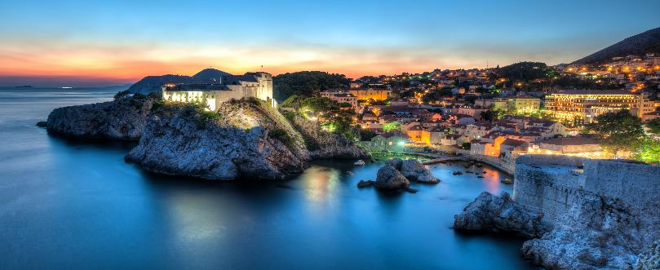

DESCUBRA CROACIA, ESLOVENIA Y BOSNIA
Categoría PREMIUM
CÓDIGO: VIEZAG | 13 DÍAS
SALIDAS GARANTIZADAS 2027
ABRIL ......................... 11, 25
MAYO ..................... 9, 16, 23, 30
JUNIO ......................... 6, 20
JULIO .......................... 4, 18
AGOSTO ...................... 1, 15, 29
SEPTIEMBRE .................. 5, 12, 19, 26
OCTUBRE ........................ 10

ITINERARIO

DÍA 1 DOM VIENA
Llegará al aeropuerto de Viena, donde nuestro chófer le trasladará a su hotel. Por la noche, conocerá a sus compañeros de viaje en una típica cena austríaca de bienvenida en el restaurante Marchfelderhof, muy conocido más allá de las fronteras del país. En este ambiente realmente único, rápidamente tendrá la sensación de que la emperatriz Sissi está sentada a su lado en la mesa. Por supuesto, las bebidas también están incluidas.

DÍA 2 LUN VIENA
Tras desayunar en el hotel, realizaremos una visita panorámica de la ciudad, que ofrece una excelente impresión de los numerosos lugares de interés de Viena. Visitaremos los jardines del histórico Palacio Belvedere, antiguo palacio de verano del príncipe Eugenio de Saboya, desde donde podrá disfrutar de la magnífica vista de la ciudad, inmortalizada por el artista Giovanni Antonio Canal en sus cuadros de Viena. Continuaremos por la Ringstrasse, con sus magníficos edificios como la Ópera Estatal, el Museo de Ciencias Naturales, el Monumento a María Teresa, el Parlamento austríaco, el Ayuntamiento de Viena, el Teatro Nacional y el Hofburg, sede de nuestro Presidente Federal. Pasearemos por las pequeñas e idílicas calles del centro histórico de Viena y visitaremos el interior de la Catedral de San Esteban, la más grande de la ciudad. También pasaremos por el Reloj de Ancla y el barrio judío. El recorrido finaliza en el centro, en la Maria-Theresien-Platz. Después de la visita panorámica, tendrá la opción de unirse a una visita al Palacio de Schönbrunn. Por la tarde, le ofrecemos la posibilidad de participar en un concierto de música clásica (ambas no incluidas).

DÍA 3 MAR VIENA - LJUBLJANA
Por la mañana, partiremos en autocar hacia Ljubljana, la encantadora capital de Eslovenia. A la llegada, realizaremos un recorrido a pie por su casco antiguo, donde destacan el Ayuntamiento, la Fuente de Robba, los Tres Puentes, la Universidad y el Parlamento. Alojamiento.

DÍA 4 MIE LJUBLJANA - POSTOJNA - BLED - LJUBLJANA
Hoy nos dirigiremos hacia Postojna, famosa por sus impresionantes cuevas de estalactitas. La visita se realizará en un tren turístico minero que recorre espacios tan evocadores como el Salón de Baile y el Paraíso. Destaca especialmente la gran cueva abovedada conocida como Sala de Conciertos. Posteriormente, continuaremos hacia Bled, con su icónico lago y su pequeña isla, una de las imágenes más representativas del país. Regreso a Ljubljana y alojamiento.

DÍA 5 JUE LJUBLJANA - ZADAR - SPLIT
Dejaremos Ljubljana atrás para continuar hacia Zadar, ciudad que fue el centro administrativo de la Dalmacia bizantina y alcanzó gran relevancia en Europa en el siglo XVII. A nuestra llegada, visitaremos las ruinas del Forum Romanum y la Iglesia de San Donato del siglo IX. Más tarde, seguiremos hacia Split, principal ciudad de la región de Dalmacia. Alojamiento.

DÍA 6 VIE SPLIT
Dedicaremos la jornada a descubrir Split, ciudad que surgió en torno al monumental palacio del emperador romano Diocleciano. Paseando por sus plazas y su animado paseo marítimo junto al Adriático, conoceremos sus principales atractivos, como el Vestíbulo del Palacio, el Peristilo, el campanario de la Catedral de San Domnio y el Templo de Júpiter. Alojamiento.

DÍA 7 SAB SPLIT - DUBROVNIK
Recorreremos la escarpada costa dálmata en dirección a Dubrovnik, disfrutando de un paisaje único con innumerables islas sobre el Adriático. A la llegada, realizaremos la visita de esta joya histórica, declarada Patrimonio de la Humanidad por la UNESCO. Destacan la Iglesia Franciscana, el Palacio del Rector, la Catedral y el Monasterio Dominico. La imponente Torre Minceta, una de las mejor conservadas de Europa, completa este conjunto monumental. Alojamiento.

DÍA 8 DOM DUBROVNIK
Jornada libre para disfrutar de la ciudad a su ritmo. Opcionalmente, podrá realizar una excursión a Montenegro, visitando algunos de los rincones más pintorescos del país (no incluida). Alojamiento.

DÍA 9 LUN DUBROVNIK - MEDJUGORJE - MOSTAR - SARAJEVO
Saldremos hacia Bosnia y Herzegovina, realizando una primera parada en Medjugorje, importante centro de peregrinación. Continuaremos hacia Mostar, ciudad marcada por su historia reciente y símbolo de convivencia cultural, cuyo casco antiguo cautiva con sus calles medievales y tiendas tradicionales. Posteriormente, seguiremos hacia Sarajevo, capital del país y punto de encuentro de diversas religiones y culturas. Su historia está profundamente ligada a acontecimientos clave como el asesinato del archiduque Francisco Fernando en 1914.

DÍA 10 MAR SARAJEVO
Exploraremos Sarajevo, una ciudad que sorprende por su diversidad cultural. Entre sus principales atractivos se encuentra la Mezquita Husrev Beg, con su delicada ornamentación, así como el tradicional bazar «Baščaršija», el barrio austrohúngaro y el estadio olímpico. Por la tarde, dispondrá de tiempo libre. Alojamiento.

DÍA 11 MIE SARAJEVO - ZAGREB
Nos dirigiremos hacia Zagreb, capital de Croacia. Tras la llegada, pasearemos por su casco antiguo, donde destacan el Palacio de Gobierno, la Catedral de San Esteban y la Iglesia de San Marcos.

DÍA 12 JUE ZAGREB
Día libre para seguir descubriendo la ciudad o realizar una excursión opcional a los Lagos de Plitvice (no incluida).

DÍA 13 VIE ZAGREB
A la hora prevista, traslado al aeropuerto.
Fin de nuestros servicios.

PRECIOS EN EUROS
€ 3.395,– por persona en doble
€ 1.800,– suplemento individual
5% descuento para el tercer pasajero compartiendo con + 2 persona (HABITACIÓN TRIPLE)

SERVICIOS INCLUIDOS
- Guía exclusivo de habla hispana
- 12 noches alojamiento con desayuno buffet
- Entradas y experiencias según itinerario
- Cena de bienvenida

HOTELES PREVISTOS
(o similares en la categoría indicada, según ciudad)
VIENA: INTERCONTINENTAL **** (*)
LJUBLJANA: GRAND PLAZA **** (*)
SPLIT: HOTEL ATRIUM **** (*)
DUBROVNIK: DUBROVNIK PALACE **** (*)
SARAJEVO: HOTEL PRESIDENT **** (*)
ZAGREB: SHERATON **** (*)

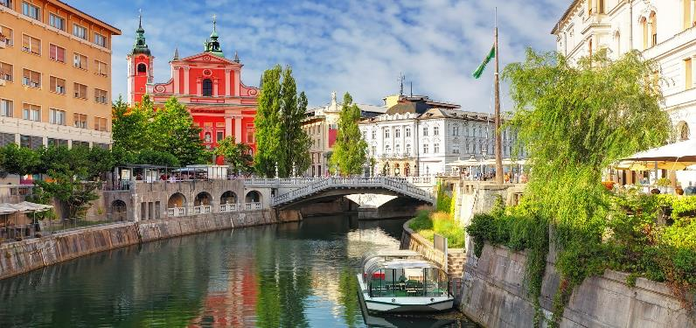

PERLAS BALCÁNICAS
Categoría: Premium
Código: LJUZAG | 11 Días

SALIDAS GARANTIZADAS 2027
ABRIL . . . . . . . . . . . . . . . . . . . . . . . . . 13, 27
MAYO . . . . . . . . . . . . . . . . . . . . . . . 11, 18, 25
JUNIO . . . . . . . . . . . . . . . . . . . . . . . . . 1, 8, 22
JULIO . . . . . . . . . . . . . . . . . . . . . . . . . 6, 20
AGOSTO . . . . . . . . . . . . . . . . . . . . . . . 3, 17, 31
SEPTIEMBRE . . . . . . . . . . . . . . . . 7, 14, 21, 28
OCTUBRE . . . . . . . . . . . . . . . . . . . . . . . . 12

ITINERARIO

DÍA 1 MAR LJUBLJANA
Llegada al aeropuerto de Ljubljana y traslado al hotel. Alojamiento. El guía estará a partir de las 19 hrs en el hotel.

DÍA 2 MIE LJUBLJANA - POSTOJNA - BLED - LJUBLJANA
Hoy nos dirigiremos hacia Postojna, famosa por sus impresionantes cuevas de estalactitas. La visita se realizará en un tren turístico minero que recorre espacios tan evocadores como el Salón de Baile y el Paraíso. Destaca especialmente la gran cueva abovedada conocida como Sala de Conciertos. Posteriormente, continuaremos hacia Bled, con su icónico lago y su pequeña isla, una de las imágenes más representativas del país. Regreso a Ljubljana y alojamiento.

DÍA 3 JUE LJUBLJANA - ZADAR - SPLIT
Dejaremos Ljubljana atrás para continuar hacia Zadar, ciudad que fue el centro administrativo de la Dalmacia bizantina y alcanzó gran relevancia en Europa en el siglo XVII. A nuestra llegada, visitaremos las ruinas del Forum Romanum y la Iglesia de San Donato del siglo IX. Más tarde, seguiremos hacia Split, principal ciudad de la región de Dalmacia. Alojamiento.

DÍA 4 VIE SPLIT
Dedicaremos la jornada a descubrir Split, ciudad que surgió en torno al monumental palacio del emperador romano Diocleciano. Paseando por sus plazas y su animado paseo marítimo junto al Adriático, conoceremos sus principales atractivos, como el Vestíbulo del Palacio, el Peristilo, el campanario de la Catedral de San Domnio y el Templo de Júpiter. Alojamiento.

DÍA 5 SAB SPLIT - DUBROVNIK
Recorreremos la escarpada costa dálmata en dirección a Dubrovnik, disfrutando de un paisaje único con innumerables islas sobre el Adriático. A la llegada, realizaremos la visita de esta joya histórica, declarada Patrimonio de la Humanidad por la UNESCO. Destacan la Iglesia Franciscana, el Palacio del Rector, la Catedral y el Monasterio Dominico. La imponente Torre Minceta, una de las mejor conservadas de Europa, completa este conjunto monumental. Alojamiento.

DÍA 6 DOM DUBROVNIK
Jornada libre para disfrutar de la ciudad a su ritmo. Opcionalmente, podrá realizar una excursión a Montenegro, visitando algunos de los rincones más pintorescos del país (no incluida). Alojamiento.

DÍA 7 LUN DUBROVNIK - MEDJUGORJE - MOSTAR - SARAJEVO
Saldremos hacia Bosnia y Herzegovina, realizando una primera parada en Medjugorje, importante centro de peregrinación. Continuaremos hacia Mostar, ciudad marcada por su historia reciente y símbolo de convivencia cultural, cuyo casco antiguo cautiva con sus calles medievales y tiendas tradicionales. Posteriormente, seguiremos hacia Sarajevo, capital del país y punto de encuentro de diversas religiones y culturas. Su historia está profundamente ligada a acontecimientos clave como el asesinato del archiduque Francisco Fernando en 1914.

DÍA 8 MAR SARAJEVO
Exploraremos Sarajevo, una ciudad que sorprende por su diversidad cultural. Entre sus principales atractivos se encuentra la Mezquita Husrev Beg, con su delicada ornamentación, así como el tradicional bazar «Baščaršija», el barrio austrohúngaro y el estadio olímpico. Por la tarde, dispondrá de tiempo libre. Alojamiento.

DÍA 9 MIE SARAJEVO - ZAGREB
Nos dirigiremos hacia Zagreb, capital de Croacia. Tras la llegada, pasearemos por su casco antiguo, donde destacan el Palacio de Gobierno, la Catedral de San Esteban y la Iglesia de San Marcos.

DÍA 10 JUE ZAGREB
Día libre para seguir descubriendo la ciudad o realizar una excursión opcional a los Lagos de Plitvice (no incluida).

DÍA 11 VIE ZAGREB
A la hora prevista, traslado al aeropuerto.
Fin de nuestros servicios

PRECIOS EN EUROS
€ 2.795,– por persona en doble
€ 1.500,– suplemento individual
5% descuento para el tercer pasajero compartiendo con +2 personas (HABITACIÓN TRIPLE).

SERVICIOS INCLUIDOS
- Guía exclusivo de habla hispana
- 10 noches alojamiento con desayuno buffet
- Entradas y experiencias según itinerario

HOTELES PREVISTOS
(o similares en la categoría indicada, según ciudad)
LJUBLJANA: GRAND PLAZA ★★★★(s)
SPLIT: HOTEL ATRIUM ★★★★(s)
DUBROVNIK: DUBROVNIK PALACE ★★★★(s)
SARAJEVO: HOTEL PRESIDENT ★★★★(s)
ZAGREB: SHERATON ★★★★(s)

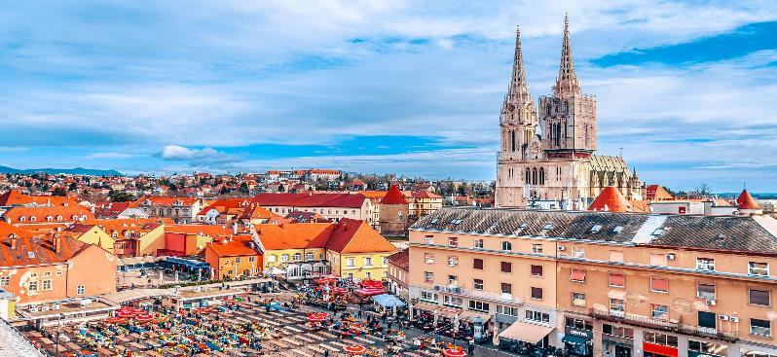

DEL DANUBIO AL ADRIÁTICO
Categoría: Premium
CÓDIGO: VIEBEL | 17 DÍAS

SALIDAS GARANTIZADAS 2027
MAYO ................16
JUNIO ................6
AGOSTO ................29
SEPTIEMBRE ................19

ITINERARIO

DÍA 1 DOM VIENA
Llegará al aeropuerto de Viena, donde nuestro chófer le trasladará a su hotel. Por la noche, conocerá a sus compañeros de viaje en una típica cena austríaca de bienvenida en el restaurante Marchfelderhof, muy conocido más allá de las fronteras del país. En este ambiente realmente único, rápidamente tendrá la sensación de que la emperatriz Sissi está sentada a su lado en la mesa. Por supuesto, las bebidas también están incluidas.

DÍA 2 LUN VIENA
Tras desayunar en el hotel, realizaremos una visita panorámica de la ciudad, que ofrece una excelente impresión de los numerosos lugares de interés de Viena. Visitaremos los jardines del histórico Palacio Belvedere, antiguo palacio de verano del príncipe Eugenio de Saboya, desde donde podrá disfrutar de la magnífi ca vista de la ciudad, inmortalizada por el artista Giovanni Antonio Canal en sus cuadros de Viena. Continuaremos por la Ringstrasse, con sus magnífi cos edificios como la Ópera Estatal, el Museo de Ciencias Naturales, el Monumento a María Teresa, el Parlamento austríaco, el Ayuntamiento de Viena, el Teatro Nacional y el Hofburg, sede de nuestro Presidente Federal. Pasearemos por las pequeñas e idílicas calles del centro histórico de Viena y visitaremos el interior de la Catedral de San Esteban, la más grande de la ciudad. También pasaremos por el Reloj de Ancla y el barrio judío. El recorrido fi naliza en el centro, en la Maria-Theresien-Platz. Después de la visita panorámica, tendrá la opción de unirse a una visita al Palacio de Schönbrunn. Por la tarde, le ofrecemos la posibilidad de participar en un concierto de música clásica (ambas no incluidas).

DÍA 3 MAR VIENA – LJUBLJANA
Por la mañana, partiremos en autocar hacia Ljubljana, la encantadora capital de Eslovenia. A la llegada, realizaremos un recorrido a pie por su casco antiguo, donde destacan el Ayuntamiento, la Fuente de Robba, los Tres Puentes, la Universidad y el Parlamento. Alojamiento.

DÍA 4 MIE LJUBLJANA - POSTOJNA - BLED - LJUBLJANA
Hoy nos dirigiremos hacia Postojna, famosa por sus impresionantes cuevas de estalactitas. La visita se realizará en un tren turístico minero que recorre espacios tan evocadores como el Salón de Baile y el Paraíso. Destaca especialmente la gran cueva abovedada conocida como Sala de Conciertos. Posteriormente, continuaremos hacia Bled, con su icónico lago y su pequeña isla, una de las imágenes más representativas del país. Regreso a Ljubljana y alojamiento.

DÍA 5 JUE LJUBLJANA - ZADAR - SPLIT
Dejaremos Ljubljana atrás para continuar hacia Zadar, ciudad que fue el centro administrativo de la Dalmacia bizantina y alcanzó gran relevancia en Europa en el siglo XVII. A nuestra llegada, visitaremos las ruinas del Forum Romanum y la Iglesia de San Donato del siglo IX. Más tarde, seguiremos hacia Split, principal ciudad de la región de Dalmacia. Alojamiento.

DÍA 6 VIE SPLIT
Dedicaremos la jornada a descubrir Split, ciudad que surgió en torno al monumental palacio del emperador romano Diocleciano. Paseando por sus plazas y su animado paseo marítimo junto al Adriático, conoceremos sus principales atractivos, como el Vestíbulo del Palacio, el Peristilo, el campanario de la Catedral de San Domnio y el Templo de Júpiter. Alojamiento.

DÍA 7 SAB SPLIT - DUBROVNIK
Recorreremos la escarpada costa dálmata en dirección a Dubrovnik, disfrutando de un paisaje único con innumerables islas sobre el Adriático. A la llegada, realizaremos la visita de esta joya histórica, declarada Patrimonio de la Humanidad por la UNESCO. Destacan la Iglesia Franciscana, el Palacio del Rector, la Catedral y el Monasterio Dominico. La imponente Torre Minceta, una de las mejor conservadas de Europa, completa este conjunto monumental. Alojamiento.

DÍA 8 DOM DUBROVNIK
Jornada libre para disfrutar de la ciudad a su ritmo. Opcionalmente, podrá realizar una excursión a Montenegro, visitando algunos de los rincones más pintorescos del país (no incluida). Alojamiento.

DÍA 9 LUN DUBROVNIK -BUDVA - SHKODRA
Desayuno y salida hacia Budva, una preciosa ciudad antigua considerada el principal destino turístico del país por su patrimonio cultural y arquitectónico. El casco antiguo de Budva, Stari Grad, está lleno de vida. Su arquitectura claramente mediterránea se organiza en torno a un recinto amurallado rodeado por bastiones medievales del siglo XV. Breve parada y continuación del viaje hacia Shkodra, en un recorrido atractivo que conecta la costa adriática de Montenegro con el interior del norte de Albania, combinando paisajes marítimos, zonas rurales y ciudades con gran riqueza histórica. Llegada a Shkodra y alojamiento. Recomendamos recorrer Shkodra a pie; es una experiencia tranquila y muy auténtica, ideal para conectar con la historia y la vida cotidiana del norte de Albania. El paseo suele comenzar en el centro histórico, donde las calles peatonales, como Rruga Kole Idromeno, están llenas de cafés, pequeñas tiendas y edificios de influencia italiana que dan a la ciudad un aire elegante y relajado. A medida que se avanza, aparecen mezquitas, iglesias y antiguas casas tradicionales, reflejo de la convivencia cultural y religiosa que caracteriza a Shkodra. El ritmo es tranquilo, perfecto para observar a los habitantes locales, sentarse a tomar un café y disfrutar del ambiente.

DÍA 10 MAR SHOKDRA - TIRANA
Desayuno y salida hacia Tirana, pasando por el Castillo de Rozafa, de origen veneciano, situado en una colina rocosa a 130 metros sobre el nivel del mar. Continuación hacia Tirana, capital de Albania y la ciudad más importante del país. Alojamiento.

DÍA 11 MIE TIRANA
Desayuno y visita de la ciudad, pasando por la Plaza Skanderberg, principal símbolo de la ciudad, con la estatua ecuestre del héroe nacional, la Mezquita de Et´hem Bey, la Librería Nacional, el Palacio de Cultura, y el Museo de Historia Nacional que nos permitirá conocer más sobre la historia de Albania. A continuación visitaremos el bazar recientemente transformado en un viva área de tiendas y restaurantes. Tarde libre y alojamiento.

DÍA 12 JUE TIRANA - LAGO OHRID - SKOPJE
Desayuno y salida hacia Ohrid, situado al sur de Macedonia, es posiblemente, el lugar más bonito y turístico del país, junto con su lago homónimo. Paseando por las empinadas y adoquinadas calles, entraremos a la Catedral de Santa Sofía (XI) monumento de mayor impresión de este país. Igualmente La Iglesia de San Juan Kaneo, posiblemente, el lugar más fotografiado de toda Macedonia del Norte, ubicada sobre un acantilado del lago Ohrid. Continuamos nuestro itinerario a Skopje, capital de Macedonia. Alojamiento.

DÍA 13 VIE SKOPJE
Desayuno y visita de la ciudad, pasando por la Iglesia de San Salvador con sus íconos tallados en madera de nogal, el puente de piedra, el viejo Bazar y la fortaleza Kale. Seguimos por la cuesta de la montaña de Vodno, donde visitaremos el Monasterio de San Panteleimon prestigiosa por sus frescos del siglo XII, considerados entre los mejores logros del arte bizantino de esta época.

DÍA 14 SAB SKOPJE - BELGRADO
Desayuno y salida hacia Belgrado capital de Serbia, que en la que confluyen influencias tanto europeas como turcas. Esta enigmática mezcla de culturas ha dado lugar a una fascinante variedad de estilos arquitectónicos. Alojamiento.

DÍA 15 DOM BELGRADO
Desayuno y visita ciudad recorriendo su centro histórico, con el Parlamento, la Plaza de la República - corazón de Belgrado y el centro de reunión de sus ciudadanos. Es la plaza principal de la ciudad, rodeada por importantes edificios públicos como el Museo Nacional y el Teatro Nacional. Posteriormente seguimos el recorrido hacia la Fortaleza de Kalemegdan; cuya ubicación y altura la convierten en el mirador perfecto. Disfrutaremos de unas vistas espléndidas de la ciudad y de los dos ríos que la atraviesan, el Sava y el Danubio. A continuación, nos dirigimos a Sveti Sava, catedral ortodoxa más grande de Europa que lleva el nombre por ser éste el fundador iglesia Ortodoxa en Serbia. Destaca especialmente por su fachada de mármol blanco y granito, y por los encantadores jardines que la rodean. Se la considera, la iglesia más bonita de Serbia. Finalizamos la visita con la calle peatonal Knez Mihailova, en cuyo kilómetro de longitud convergen la vida comercial y social de la ciudad y todo amenizado por su particular arte callejero. Protegida por ley y declarada como Unidad espacial de gran importancia histórico-cultural. Tarde libre y alojamiento.

DÍA 16 LUN BELGRADO - ZAGREB
Desayuno y salida a Zagreb, capital de Croacia. Llegada y paseo por el casco antiguo donde destacan el Palacio de Gobierno, la Catedral de San Esteban y la Iglesia de San Marcos. Alojamiento en Zagreb.

DÍA 17 MAR ZAGREB
Desayuno y traslado de salida al aeropuerto.
Fin de nuestros servicios

PRECIOS EN EUROS
€ 4450,– por persona en doble
€ 2400,– suplemento individual

SERVICIOS INCLUIDOS
• Guía exclusivo de habla hispana
• 16 noches alojamiento con desayuno buffet
• Cena de bienvenida

HOTELES PREVISTOS
(o similares en la categoría indicada, según ciudad)
VIENA: INTERCONTINENTAL **** (*)
LJUBLJANA: GRAND PLAZA **** (*)
SPLIT: ATRIUM *****
DUBROVNIK: DUBROVNIK PALACE *****
SHKODRA: COLOSSEO **** (*)
TIRANA: MARRIOTT **** (*)
SKOPJE: MARRIOTT **** (*)
BELGRADO: RADISSON COLLECTION **** (*)
ZAGREB: SHERATON **** (*)

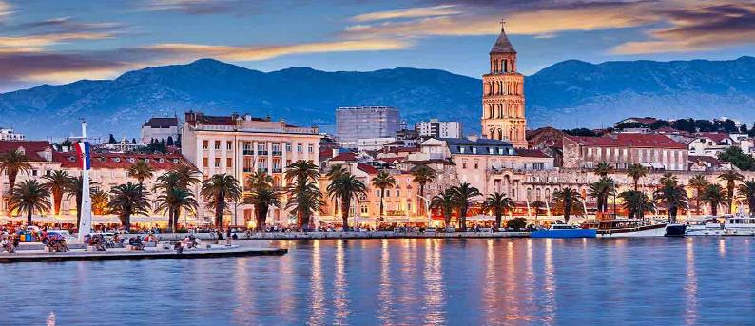

Maravillas del Adriático y Balcanes
Categoría: Premium | Código: LJUBEL | Duración: 15 Días
SALIDAS GARANTIZADAS 2027
MAYO .......................... 18
JUNIO ........................... 8
AGOSTO ......................... 31
SEPTIEMBRE ....................... 21

ITINERARIO

DÍA 1 MAR LJUBLJANA
Llegada al aeropuerto de Ljubljana y traslado al hotel. Alojamiento. El guía estará a partir de las 19 hrs en el hotel.

DÍA 2 MIE LJUBLJANA - POSTOJNA - BLED - LJUBLJANA
Hoy nos dirigiremos hacia Postojna, famosa por sus impresionantes cuevas de estalactitas. La visita se realizará en un tren turístico minero que recorre espacios tan evocadores como el Salón de Baile y el Paraíso. Destaca especialmente la gran cueva abovedada conocida como Sala de Conciertos. Posteriormente, continuaremos hacia Bled, con su icónico lago y su pequeña isla, una de las imágenes más representativas del país. Regreso a Ljubljana y alojamiento.

DÍA 3 JUE LJUBLJANA - ZADAR - SPLIT
Dejaremos Ljubljana atrás para continuar hacia Zadar, ciudad que fue el centro administrativo de la Dalmacia bizantina y alcanzó gran relevancia en Europa en el siglo XVII. A nuestra llegada, visitaremos las ruinas del Forum Romanum y la Iglesia de San Donato del siglo IX. Más tarde, seguiremos hacia Split, principal ciudad de la región de Dalmacia. Alojamiento.

DÍA 4 VIE SPLIT
Dedicaremos la jornada a descubrir Split, ciudad que surgió en torno al monumental palacio del emperador romano Diocleciano. Paseando por sus plazas y su animado paseo marítimo junto al Adriático, conoceremos sus principales atractivos, como el Vestíbulo del Palacio, el Peristilo, el campanario de la Catedral de San Domnio y el Templo de Júpiter. Alojamiento.

DÍA 5 SAB SPLIT - DUBROVNIK
Recorreremos la escarpada costa dálmata en dirección a Dubrovnik, disfrutando de un paisaje único con innumerables islas sobre el Adriático. A la llegada, realizaremos la visita de esta joya histórica, declarada Patrimonio de la Humanidad por la UNESCO. Destacan la Iglesia Franciscana, el Palacio del Rector, la Catedral y el Monasterio Dominico. La imponente Torre Minceta, una de las mejor conservadas de Europa, completa este conjunto monumental. Alojamiento.

DÍA 6 DOM DUBROVNIK
Jornada libre para disfrutar de la ciudad a su ritmo. Opcionalmente, podrá realizar una excursión a Montenegro, visitando algunos de los rincones más pintorescos del país (no incluida). Alojamiento.

DÍA 7 LUN DUBROVNIK -BUDVA - SHKODRA
Desayuno y salida hacia Budva, una preciosa ciudad antigua considerada el principal destino turístico del país por su patrimonio cultural y arquitectónico. El casco antiguo de Budva, Stari Grad, está lleno de vida. Su arquitectura claramente mediterránea se organiza en torno a un recinto amurallado rodeado por bastiones medievales del siglo XV. Breve parada y continuación del viaje hacia Shkodra, en un recorrido atractivo que conecta la costa adriática de Montenegro con el interior del norte de Albania, combinando paisajes marítimos, zonas rurales y ciudades con gran riqueza histórica. Llegada a Shkodra y alojamiento.
Recomendamos recorrer Shkodra a pie; es una experiencia tranquila y muy auténtica, ideal para conectar con la historia y la vida cotidiana del norte de Albania. El paseo suele comenzar en el centro histórico, donde las calles peatonales, como Rruga Kole Idromeno, están llenas de cafés, pequeñas tiendas y edificios de influencia italiana que dan a la ciudad un aire elegante y relajado. A medida que se avanza, aparecen mezquitas, iglesias y antiguas casas tradicionales, reflejo de la convivencia cultural y religiosa que caracteriza a Shkodra. El ritmo es tranquilo, perfecto para observar a los habitantes locales, sentarse a tomar un café y disfrutar del ambiente.

DÍA 8 MAR SHKODRA - TIRANA
Desayuno y salida hacia Tirana, pasando por el Castillo de Rozafa, de origen veneciano, situado en una colina rocosa a 130 metros sobre el nivel del mar. Continuación hacia Tirana, capital de Albania y la ciudad más importante del país. Alojamiento.

DÍA 9 MIE TIRANA
Desayuno y visita de la ciudad, pasando por la Plaza Skanderberg, principal símbolo de la ciudad, con la estatua ecuestre del héroe nacional, la Mezquita de Et´hem Bey, la Librería Nacional, el Palacio de Cultura, y el Museo de Historia Nacional que nos permitirá conocer más sobre la historia de Albania. A continuación visitaremos el bazar recientemente transformado en un viva área de tiendas y restaurantes. Tarde libre y alojamiento.

DÍA 10 JUE TIRANA - LAGO OHRID - SKOPJE
Desayuno y salida hacia Ohrid, situado al sur de Macedonia, es posiblemente, el lugar más bonito y turístico del país, junto con su lago homónimo. Paseando por las empinadas y adoquinadas calles, entraremos a la Catedral de Santa Sofía (XI) monumento de mayor impresión de este país. Igualmente La Iglesia de San Juan Kaneo, posiblemente, el lugar más fotografiado de toda Macedonia del Norte, ubicada sobre un acantilado del lago Ohrid. Continuamos nuestro itinerario a Skopje, capital de Macedonia. Alojamiento.

DÍA 11 VIE SKOPJE
Desayuno y visita de la ciudad, pasando por la Iglesia de San Salvador con sus íconos tallados en madera de nogal, el puente de piedra, el viejo Bazar y la fortaleza Kale. Seguimos por la cuesta de la montaña de Vodno, donde visitaremos el Monasterio de San Panteleimon prestigiosa pos sus frescos del siglo XII, considerados entre los mejores logros del arte bizantino de esta época.

DÍA 12 SAB SKOPJE - BELGRADO
Desayuno y salida hacia Belgrado capital de Serbia, que en la que confluyen influencias tanto europeas como turcas. Esta enigmática mezcla de culturas han dado lugar a una fascinante variedad de estilos arquitectónicos . Alojamiento.

DÍA 13 DOM BELGRADO
Desayuno y visita ciudad recorriendo su centro histórico, con el Parlamento, la Plaza de la República - corazón de Belgrado y el centro de reunión de sus ciudadanos. Es la plaza principal de la ciudad, rodeada por importantes edificios públicos como el Museo Nacional y el Teatro Nacional. Posteriormente seguimos el recorrido hacia la Fortaleza de Kalemegdan; cuya ubicación y altura la convierten en el mirador perfecto. Disfrutaremos de unas vistas espléndidas de la ciudad y de los dos ríos que la atraviesan, el Sava y el Danubio. A continuación nos dirigimos a Sveti Sava, catedral ortodoxa más grande de Europa que lleva el nombre por ser éste el fundador iglesia Ortodoxa en Serbia. Destaca especialmente por su fachada de marmol blanco y granito, y por los encantadores jardines que la rodean. Se la considera, la iglesia más bonita de Serbia. Finalizamos la visita con la calle peatonal Knez Mihailova, en cuyo kilómetro de longitud convergen la vida comercial y social de la ciudad y todo amenizado por su particular arte callejero. Protegida por ley y declarada como Unidad espacial de gran importancia histórico-cultural. Tarde libre y alojamiento..

DÍA 14 LUN BELGRADO -ZAGREB
Desayuno y salida a Zagreb, capital de Croacia. Llegada y paseo por el casco antiguo donde destacan el Palacio de Gobierno, la Catedral de San Esteban y la Iglesia de San Marcos. Alojamiento.

DÍA 15 MAR ZAGREB
Desayuno y traslado de salida al aeropuerto.
Fin de nuestros servicios

PRECIOS EN EUROS
€ 3.850,– por persona en doble
€ 2.100,– suplemento individual
5% descuento para el tercer pasajero compartiendo con +2 personas (HABITACIÓN TRIPLE).

SERVICIOS INCLUIDOS
• Guía exclusivo de habla hispana
• 14 noches alojamiento con desayuno buffet

HOTELES PREVISTOS
(o similares en la categoría indicada, según ciudad)
LJUBLJANA: GRAND PLAZA ****(*)
SPLIT: ATRIUM *****
DUBROVNIK: DUBROVNIK PALACE *****
SHKODRA: COLOSSEO ****(*)
TIRANA: MARRIOTT ****(*)
SKOPJE: MARRIOTT ****(*)
BELGRADO: RADISSON COLLECTION ****(*)
ZAGREB: SHERATON ****(*)

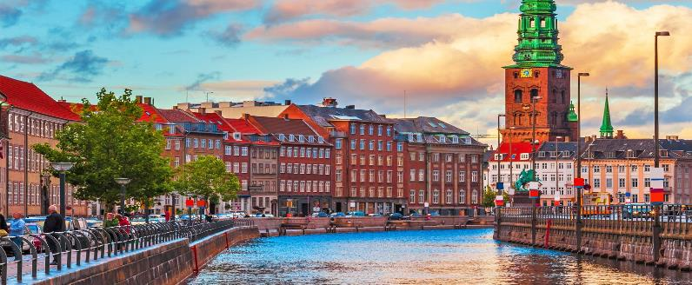

IMPERIO VIKINGO Y HELSINKI
Categoría: Premium
Código: COPHEL | 13 Días

SALIDAS GARANTIZADAS 2027
ABRIL . . . . . . . . . . . . . . . . . . . . . . . . . . 30
MAYO . . . . . . . . . . . . . . . . . . . . . . . . 14, 28
JUNIO . . . . . . . . . . . . . . . . . . . . . . . . 11, 25
JULIO . . . . . . . . . . . . . . . . . . . . . . . . . 9, 23
AGOSTO . . . . . . . . . . . . . . . . . . . . . . . . 6, 20
SEPTIEMBRE . . . . . . . . . . . . . . . . . . . . 3, 17

ITINERARIO

DÍA 1 VIE COPENHAGUE
Llegada al aeropuerto, traslado al hotel y alojamiento. A las 18:30h, reunión en el lobby del hotel con el guía.

DÍA 2 SAB COPENHAGUE
Desayuno y visita panorámica de la ciudad, recorriendo sus principales monumentos y lugares históricos, como la Plaza del Ayuntamiento, el Palacio de Christiansborg (actual sede del Parlamento), la Fuente de la diosa Gefion y el puerto Nyhavn, con sus pintorescas y coloridas casas del siglo XVII. Y, cómo no, el emblema de la ciudad: la famosa Sirenita. Opcionalmente, podremos visitar el majestuoso Castillo Real de Frederiksborg, en el norte de Selandia. Tarde libre. Alojamiento.

DÍA 3 DOM COPENHAGUE-ODENSE - AARHUS
Por la mañana, salida hacia la ciudad de Odense cruzando el estrecho del Gran Belt a través de una de las obras más importantes de la ingeniería danesa: los impresionantes puentes que unen las islas de Selandia y Fionia. Breve parada en la ciudad de Odense, mundialmente conocida por ser la cuna del danés más universal, el popular escritor de cuentos infantiles Hans Christian Andersen. Continuación hacia Aarhus, la segunda ciudad más grande de Dinamarca y una de las más antiguas del país. Tiempo libre y alojamiento.

DÍA 4 LUN AARHUS - KRISTIANSAND - STAVANGER
Desayuno y salida hacia Hirtshals, donde embarcamos en un ferry hacia Noruega atravesando el mar del Norte hasta Kristiansand. Continuación hasta Stavanger, famoso por su barrio antiguo, compuesto por 173 casas de madera, la mayoría de color blanco y algunas pintadas en diversos colores, lo que le otorga un encanto muy especial a la ciudad. Alojamiento en Stavanger.

DÍA 5 MAR STAVANGER
Desayuno y salida hacia el puerto de Stavanger, desde donde embarcaremos para disfrutar de los encantadores paisajes naturales, con una geología espectacular y curiosidades que ofrece el fiordo de Lyse o "fiordo claro", cuyo nombre se debe al color del granito de sus montañas. Durante la travesía en barco podremos admirar una de las formaciones rocosas más famosas del país, llamada Preikestolen o el «Púlpito», que tiene una caída vertical de 604 m y fue escenario de una de las tomas de la película Misión Imposible. A nuestro regreso a la ciudad, les recomendamos visitar en su tiempo libre el interesante Museo del Petróleo. Alojamiento en Stavanger.

DÍA 6 MIE STAVANGER – BERGEN
Desayuno y salida hacia Bergen, recorriendo la costa noruega y sus fiordos a través de túneles, puentes y tramos en barco. Llegada a Bergen y alojamiento. A continuación, visita panorámica de Bergen, una de las ciudades más antiguas de Noruega, situada en un promontorio a orillas del mar del Norte. Entre sus principales atractivos destacan la Fortaleza, el Håkonshallen, el Bryggen (instalaciones portuarias del siglo XVI) y la iglesia de María, de estilo románico. Al final del recorrido por la ciudad tendrán incluida la experiencia de subir al famoso funicular de Bergen, desde donde disfrutarán de unas espectaculares vistas. Alojamiento en Bergen.

DÍA 7 JUE BERGEN - GUDVANGEN - FLAM - OSLO
Desayuno y salida hacia Gudvangen a través de un cautivador paisaje de bosques, ríos, cascadas y lagos rodeados de montañas. En Gudvangen tomaremos un ferry hacia Flåm, atravesando la parte más bonita y espectacular del «Fiordo de los Sueños». Desembarque y continuación en autocar a través del encantador paisaje noruego. Llegada a Oslo. Alojamiento.

DÍA 8 VIE OSLO
Desayuno y visita de la "capital vikinga", situada al fondo del fiordo homónimo, pasando por el Ayuntamiento, el Castillo de Akershus, el Palacio Real, el Parlamento y el Parque Vigeland, con las famosas esculturas de bronce de Gustav Vigeland que simbolizan el ciclo de la vida del ser humano, así como el gran monolito con sus 121 cuerpos entrelazados. Tarde libre para conocer la ciudad. Alojamiento.

DÍA 9 SAB OSLO – ESTOCOLMO
Desayuno y salida hacia Estocolmo. En la ruta atravesaremos los interesantes paisajes de Värmland, una de las 21 provincias que conforman Suecia, con lagos y bosques. Llegada por la tarde a Estocolmo y alojamiento.

DÍA 10 DOM ESTOCOLMO
Desayuno y visita de la ciudad. Pasearemos por la ciudad antigua, Gamla Stan, donde se encuentran algunos de los edificios más relevantes de su historia, como el Palacio Real, la Casa de la Nobleza y el Museo Nobel. Llegaremos hasta la isla de Södermalm, asentada sobre varias colinas, lo que nos permitirá disfrutar de unas vistas espectaculares desde "El Mirador" hacia la zona norte del centro de Estocolmo. Conoceremos su interesante centro histórico y comercial, para lo cual cruzaremos algunas de sus islas. La ciudad se encuentra asentada sobre 14 islas unidas por 57 puentes. Tarde libre. Alojamiento.

DÍA 11 LUN ESTOCOLMO - CRUCERO - HELSINKI
Desayuno y mañana libre hasta las 15:00 h, momento en el que nos trasladaremos al puerto para embarcar en el crucero con destino a Helsinki. Les recomendamos disfrutar de las vistas a la salida del puerto y de la posterior navegación por el archipiélago de más de 24.000 islas. El barco dispone de wifi en zonas comunes, diferentes tipos de restaurantes y cafeterías, club nocturno con discoteca, espectáculos en directo y tiendas libres de impuestos. Alojamiento en camarotes dobles exteriores categoría A. Cena buffet a bordo.

DÍA 12 MAR HELSINKI
Desayuno buffet a bordo y llegada a Helsinki a las 10:00 h. Desembarque y visita panorámica de la capital de Finlandia, también conocida como «la Ciudad Blanca del Norte». Pasaremos por la Iglesia Ortodoxa de la Trinidad, vestigio del dominio ruso, la Plaza del Senado y la Temppeliaukio Kirkko, iglesia luterana de planta circular excavada en la roca, cuya cúpula tiene forma de una gigantesca espiral de hilos de cobre. Tarde libre y alojamiento.

DÍA 13 MIE HELSINKI
Desayuno y traslado al aeropuerto.
Fin de nuestros servicios

PRECIOS EN EUROS
€ 3.885,– por persona en doble
€ 1.800,– suplemento individual
5% descuento para el tercer pasajero compartiendo con +2 personas (HABITACIÓN TRIPLE).

SERVICIOS INCLUIDOS
- Guía exclusivo de habla hispana
- 11 noches alojamiento con desayuno buffet
- Travesía Hirtshals - Kristiansand
- 1 noche a bordo del crucero Silja en camarote exterior, con cena buffet y desayuno
- Entradas y experiencias según itinerario

HOTELES PREVISTOS
(o similares en la categoría indicada, según ciudad)
COPENHAGUE: RADISSON SCANDINAVIA ★★★★(s)
AARHUS: COMWELLAARHUS ★★★★(s)
STAVANGER: RADISSON ATLANTIC ★★★★(s)
BERGEN: HAVNEKONTORET ★★★★(s)
OSLO: CLARION THE HUB ★★★★(s)
ESTOCOLMO: RADISSON ROYAL VIKING ★★★★(s) / CLARION SIGN ★★★★
HELSINKI: RADISSON BLU PLAZA ★★★★(s)

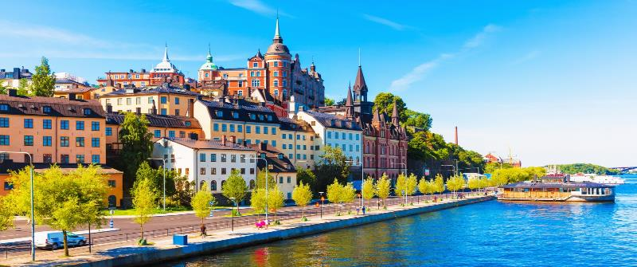

ESTOCOLMO Y EL BÁLTICO
Categoría: Premium
Código: EBAL | 13 Días
SALIDAS GARANTIZADAS 2027
MAYO . . . . . . . . . . . . . . . . . . . . . . . . . . 8, 22
JUNIO . . . . . . . . . . . . . . . . . . . . . . . . . . 5, 19
JULIO . . . . . . . . . . . . . . . . . . . . . . . . . . 3, 17, 31
AGOSTO . . . . . . . . . . . . . . . . . . . . . . . . . . 14, 28
SEPTIEMBRE . . . . . . . . . . . . . . . . . . . . . . . . . . 11, 25

ITINERARIO

DÍA 1 SAB ESTOCOLMO
Llegada a Estocolmo, traslado al hotel y alojamiento. A las 18:30h, reunión en el lobby del hotel con el guía.

DÍA 2 DOM ESTOCOLMO
Desayuno y visita de la ciudad. Pasearemos por la ciudad antigua, Gamla Stan, donde se encuentran algunos de los edificios más relevantes de su historia, como el Palacio Real, la Casa de la Nobleza y el Museo Nobel. Llegaremos hasta la isla de Södermalm, asentada sobre varias colinas, lo que nos permitirá disfrutar de unas vistas espectaculares desde “El Mirador” hacia la zona norte del centro de Estocolmo. Conoceremos su interesante centro histórico y comercial, para lo cual cruzaremos algunas de sus islas. La ciudad se encuentra asentada sobre 14 islas unidas por 57 puentes. Tarde libre. Alojamiento.

DÍA 3 LUN ESTOCOLMO - CRUCERO - HELSINKI
Desayuno y mañana libre hasta las 15:00 h, momento en el que nos trasladaremos al puerto para embarcar en el crucero con destino a Helsinki. Les recomendamos disfrutar de las vistas a la salida del puerto y de la posterior navegación por el archipiélago de más de 24.000 islas. El barco dispone de wifi en zonas comunes, diferentes tipos de restaurantes y cafeterías, club nocturno con discoteca, espectáculos en directo y tiendas libres de impuestos. Alojamiento en camarotes dobles exteriores categoría A. Cena buffet a bordo.

DÍA 4 MAR HELSINKI
Desayuno buffet a bordo y llegada a Helsinki a las 10:00 h. Desembarque y visita panorámica de la capital de Finlandia, también conocida como «la Ciudad Blanca del Norte». Pasaremos por la Iglesia Ortodoxa de la Trinidad, vestigio del dominio ruso, la Plaza del Senado y la Temppeliaukio Kirkko, iglesia luterana de planta circular excavada en la roca, cuya cúpula tiene forma de una gigantesca espiral de hilos de cobre. Tarde libre y alojamiento.

DÍA 5 MIE HELSINKI - CRUCERO - TALLINN
Desayuno en el hotel, tiempo libre para actividades personales. A las 15.00 hrs traslado al puerto para salir con el express ferry a Tallinn atravesando el Mar Báltico. Alojamiento en Tallinn.

DÍA 6 JUE TALLINN
Desayuno y visita de la ciudad, con sus reminiscencias hanseáticas, destacando el «Kiek in de Kök», una de las torres defensivas más imponentes de la región del mar Báltico. También veremos la iglesia de San Nicolás (siglos XIII–XV) y la Catedral de Santa María (Toomkirik), de estilo gótico con reformas posteriores. Alojamiento en Tallinn.

DÍA 7 VIE TALLINN - SIGULDA - RIGA
Desayuno y salida hacia Sigulda, situada en el Parque Nacional de Gauja, una zona salpicada de castillos y grutas. Visita de las ruinas del Castillo de Sigulda, construido en 1207 por los Caballeros de la Cruz, y del Castillo de Turaida, desde donde se aprecia una vista impresionante del encantador entorno. Continuación hacia Riga. Alojamiento.

DÍA 8 SAB RIGA
Desayuno y visita de la ciudad, también llamada «el París del Norte», cuya fundación se remonta al siglo XII. Paseando por el casco antiguo, con sus estrechas callejuelas y casas típicas, veremos la Catedral, la Casa de los Tres Hermanos, la Plaza del Ayuntamiento y el Monumento a la Libertad. Continuación por el centro y su impresionante colección de edificios art nouveau, construidos en su mayoría entre 1904 y 1914, época en la que destacó como una de las ciudades más prósperas del Imperio ruso. Alojamiento.

DÍA 9 DOM RIGA - RUNDALE - COLINA DE LAS CRUCES - VILNIUS
Desayuno y salida hacia Rundale para visitar el castillo barroco construido por el famoso arquitecto Francesco Rastrelli. Continuación hacia Šiauliai, «la Ciudad del Sol», cuarta ciudad de Lituania, cuyos orígenes se remontan a más de 2.500 años. La fama de esta ciudad se basa en la «colina de las cruces», que también fue visitada por el papa Juan Pablo II. En esta colina se encuentran al menos 10.000 cruces de diferentes tamaños, que simbolizan el deseo inquebrantable de la población por su libertad. Proseguimos el viaje hacia Vilnius, capital de Lituania. Alojamiento en Vilnius.

DÍA 10 LUN VILNIUS - TRAKAI-VILNIUS
Desayuno y visita panorámica de la ciudad, también llamada «la Jerusalén de Lituania», con una población heterogénea que agrupa a personas de 92 nacionalidades diferentes. Entre sus múltiples obras sacras destacan la iglesia de San Pedro y San Pablo, construida en 1668 sobre los restos arquitectónicos de un templo pagano dedicado a Milda, diosa del amor; la iglesia de Santa Ana, con el adyacente monasterio de las Bernardinas; la iglesia de San Casimiro, fundada por los jesuitas y dedicada a san Casimiro Jagiellon, hijo del rey de Polonia; y la iglesia de San Miguel, obra renacentista construida en 1594. Por la tarde, excursión a Trakai, muy famoso por su castillo del siglo XIV, rodeado de 10 pequeños lagos. Alojamiento.

DÍA 11 MAR VILNIUS - VARSOVIA
Desayuno y salida hacia Varsovia, capital de Polonia. En nuestra ruta pasaremos a 17 km de la frontera con Bielorrusia, donde confluyen los ríos Neris y Vilna. Disfrutaremos de los bellos paisajes de las pequeñas poblaciones rurales de Polonia hasta llegar por la tarde a Varsovia. Alojamiento.

DÍA 12 MIE VARSOVIA
Desayuno y visita de la ciudad siguiendo el recorrido de la Ruta Real, que abarca también el casco antiguo, el Parque Real de Łazienki, con su monumento a Chopin, y la iglesia de Santa Ana. Tarde libre. Alojamiento.

DÍA 13 JUE VARSOVIA
Desayuno y traslado al aeropuerto.
Fin de nuestros servicios

PRECIOS EN EUROS
€ 3.050,– por persona en doble
€ 1.440,– suplemento individual

REDUCCIÓN
terminando el circuito en Vilnius el dia 11 con el traslado aeropuerto incluido
€ 500,– por persona en doble
€ 200,– suplemento individualPioculicae forbitam
5% descuento para el tercer pasajero compartiendo con +2 personas (HABITACIÓN TRIPLE).

SERVICIOS INCLUIDOS
• Guía exclusivo de habla hispana
• 11 noches alojamiento con desayuno buffet
• 1 noche a bordo del crucero Silja Line, en camarote exterior, con cena buffet y desayuno
• Minicrucero Helsinki-Tallinn
• Entradas y experiencias según itinerario

HOTELES PREVISTOS
(o similares en la categoría indicada, según ciudad)
ESTOCOLMO: CLARION SIGN ★★★★
HELSINKI: RADISSON BLU PLAZA ★★★★(★)
TALLINN: MÖVENPICK ★★★★(★)
RIGA: GRAND POET BY SEMARAH ★★★★★
VILNIUS: RADISSON ASTORIJA ★★★★
VARSOVIA: PURO OLD TOWN ★★★★

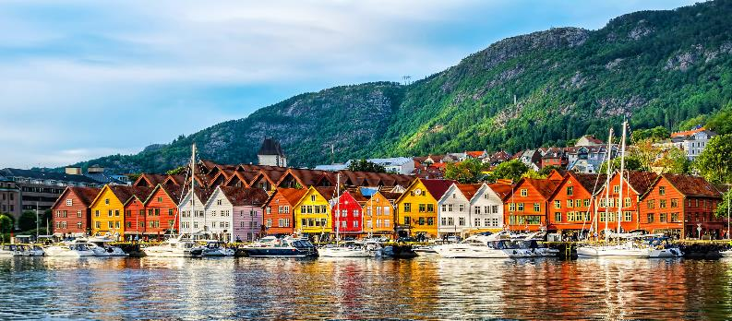

FIORDOS MAGNIFICOS
Categoría: Premium
Código: FM | Duración: 11 Días
SALIDAS GARANTIZADAS 2027
MAYO ........................ 14, 28
JUNIO ........................ 11, 25
JULIO .......................... 9, 23
AGOSTO ........................ 6, 20
SEPTIEMBRE ...................... 3, 17
ITINERARIO
DÍA 1 VIE ESTOCOLMO
Llegada al aeropuerto de Estocolmo y traslado al hotel. Alojamiento. A las 18:30h, reunión en el lobby del hotel con el guía.
DÍA 2 SAB ESTOCOLMO
Visita panorámica de la ciudad. La capital sueca es conocida mundialmente como «la Reina de las Aguas» y está asentada sobre 14 maravillosas islas unidas entre sí por puentes. La isla más antigua, donde se encuentra la ciudad antigua, Gamla Stan, es el lugar que alberga gran parte de los edificios más emblemáticos y las estructuras arquitectónicas más importantes de la ciudad. Alojamiento.
DÍA 3 DOM ESTOCOLMO - LILLEHAMMER
Desayuno y salida hacia Noruega. Recorreremos los bellos campos de cereales y lagos suecos hasta llegar a los impresionantes paisajes de bosques y montañas en Noruega. Pasaremos por localidades como Hamar, donde a orillas del lago Mjøsa se encuentra el edificio con forma de barco vikingo invertido que acogió las pruebas de patinaje sobre hielo durante los Juegos Olímpicos de invierno de 1994. Llegada al hotel y alojamiento en Lillehammer, sede de los Juegos Olímpicos y uno de los centros deportivos de invierno más conocidos del país.
DÍA 4 LUN LILLEHAMMER - LOM GEIRANGER - LOEN
Desayuno y salida hacia Lom, pintoresca población destacada por su iglesia medieval de madera, una de las más grandes y de las pocas que conserva cabezas originales de dragón. Continuación por la espectacular carretera de Dalsnibba, que asciende a más de 1.000 m y ofrece fascinantes paisajes, hasta llegar a Geiranger, donde realizaremos un crucero de aproximadamente una hora por el fiordo de Geiranger, con sus cascadas de las Siete Hermanas y el Pretendiente. Desembarque en Hellesylt y continuación hacia Loen. Cena buffet típica noruega y alojamiento en Loen.
DÍA 5 MAR LOEN - FLAM - GUDVANGEN - BERGEN
Desayuno y salida hacia Flåm, donde embarcaremos en un ferry para recorrer el fiordo más largo y profundo del país, el Sognefjord. A la llegada a Gudvangen, desembarque y continuación hacia Bergen. Alojamiento.
DÍA 6 MIE BERGEN
Desayuno y visita panorámica de la capital de los fiordos. Su situación geográfica, rodeada de siete colinas y a orillas del mar del Norte, la convierte en una de las ciudades más bonitas y pintorescas de Escandinavia. Durante la visita conoceremos lugares de interés como la Fortaleza, el Bryggen con su conocido mercado de pescado, la iglesia de María, el Grieghallen y, naturalmente, el barrio hanseático. Al final del recorrido tendrán incluida la experiencia de subir al famoso funicular de Bergen, desde donde disfrutarán de unas espectaculares vistas. Tarde libre y alojamiento.
DÍA 7 JUE BERGEN - HARDANGER OSLO
Desayuno. Durante la etapa de hoy disfrutaremos de los contrastes del paisaje, comenzando la ruta por una de las carreteras más bonitas y panorámicas. Atravesaremos el Parque Nacional de Hardanger, con sus majestuosos fiordos rodeados de bosques y montañas, para cruzar la altiplanicie de Hardangervidda, donde realizaremos alguna parada para tomar fotografías. Continuación hacia Oslo y, a nuestra llegada, visita panorámica de la capital de Noruega. Conoceremos el Parque Vigeland, con sus famosas esculturas que representan el ciclo de la vida del ser humano, y el gran monolito con sus 212 cuerpos entrelazados. También pasaremos por la Ópera, el Ayuntamiento, el puerto, el Palacio Real, el Parlamento y la Fortaleza de Akershus. Alojamiento.
DÍA 8 VIE OSLO - CRUCERO NORDIC - COPENHAGUE
Desayuno y mañana libre hasta la salida hacia el puerto. A las 14:30 h, traslado para embarcar en el crucero Nordic, navegando por el mar del Norte con destino a Copenhague. Alojamiento en camarote exterior con ventana. Cena buffet a bordo.
DÍA 9 SAB COPENHAGUE
Desayuno y llegada a Copenhague a las 09:45 h. Desembarque y visita panorámica de la ciudad, recorriendo sus principales monumentos y lugares históricos, como la Plaza del Ayuntamiento, el Palacio de Christiansborg (actual sede del Parlamento), la Fuente de la diosa Gefion y el puerto Nyhavn, con sus pintorescas y coloridas casas del siglo XVII. Y, cómo no, el emblema de la ciudad: la famosa Sirenita. Opcionalmente, podremos visitar el majestuoso Castillo Real de Frederiksborg, en el norte de Selandia. Alojamiento.
DÍA 10 DOM COPENHAGUE
Desayuno y día libre. Alojamiento.
DÍA 11 LUN COPENHAGUE
Desayuno y traslado al aeropuerto. Fin de nuestros servicios.

PRECIOS EN EUROS
€ 3.540– por persona en doble
€ 1.500,– suplemento individual
5% descuento para el tercer pasajero compartiendo con +2 personas (HABITACIÓN TRIPLE).
SERVICIOS INCLUIDOS
• Guía exclusivo de habla hispana
• 9 noches alojamiento con desayuno buffet
• 1 noche a bordo del crucero Nordic en camarote exterior, con cena buffet y desayuno
• Entradas y experiencias según itinerario
• Cena en el Hotel Alexandra en Loen
HOTELES PREVISTOS
(o similares en la categoría indicada, según ciudad)
ESTOCOLMO: CLARION SIGN****
LILLEHAMMER: HOME HOTEL HAMMER ****
LOEN: ALEXANDRA **** (*)
BERGEN: HAVNEKONTORET **** (*)
OSLO: CLARION THE HUB **** (*)
COPENHAGUE: RADISSON BLU SCANDINAVIA **** (*)

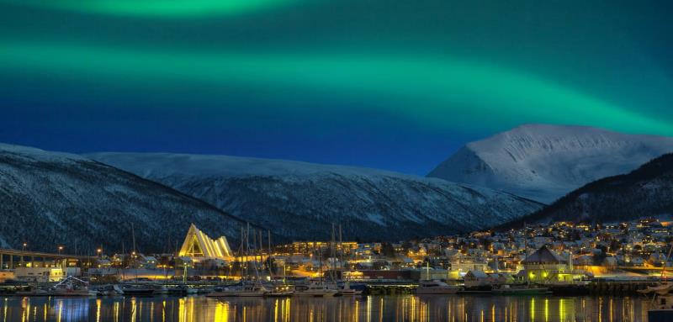

AURORA BOREAL
Categoría: Premium
Código: AURO | 11 Días

SALIDAS INVIERNO 2027/2028
NOVIEMBRE 2027 . . . . . . . . . . . . . . . . . . 22
ENERO 2028 . . . . . . . . . . . . . . . . . . . 10, 24, 31
FEBRERO 2028 . . . . . . . . . . . . . . . . 7, 14, 21, 28

ITINERARIO

DÍA 1 LUN COPENHAGUE
Llegada al aeropuerto y traslado al hotel. Alojamiento. El guía estará a partir de las 18:30 hrs en el hotel.

DÍA 2 MAR COPENHAGUE
Desayuno y visita panorámica de la ciudad, recorriendo sus principales monumentos y lugares históricos, como la Plaza del Ayuntamiento, el Palacio de Christiansborg (actual sede del Parlamento), la Fuente de la diosa Gefion y el puerto Nyhavn, con sus pintorescas y coloridas casas del siglo XVII. Y, cómo no, el emblema de la ciudad: la famosa Sirenita. Opcionalmente, podremos visitar el majestuoso Castillo Real de Frederiksborg, en el norte de Selandia. Tarde libre y alojamiento.

DÍA 3 MIE COPENHAGUE - CRUCERO DFDS - OSLO
Desayuno y tiempo libre hasta las 15:00 h, traslado al puerto, donde embarcaremos en el crucero DFDS con destino a Oslo. El barco cuenta con diferentes tipos de restaurantes, bar, tiendas, discoteca y wifi. Alojamiento en camarote exterior con ventana. Cena buffet a bordo.

DÍA 4 JUE OSLO
Desayuno a bordo y llegada a Oslo a las 09:30 h. Desembarque y visita de la “capital vikinga”, situada al fondo del fiordo homónimo, pasando por el Ayuntamiento, el Castillo de Akershus, el Palacio Real, el Parlamento y el Parque Vigeland, con las famosas esculturas de bronce de Gustav Vigeland que simbolizan el ciclo de la vida del ser humano, así como el gran monolito con sus 121 cuerpos entrelazados. Tarde libre para pasear por el animado distrito de Aker Brygge, instalaciones portuarias revitalizadas con restaurantes, bares, discotecas y tiendas. Alojamiento.

DÍA 5 VIE OSLO - TROMSØ
Desayuno y traslado al aeropuerto para tomar el vuelo a Tromsø. Llegada y alojamiento. Por la noche, salida para la búsqueda de auroras boreales en zonas alejadas de la contaminación lumínica, donde las condiciones climáticas favorecen su observación. Durante la experiencia, guías expertos compartirán información y relatos sobre este fenómeno natural. Se incluye comida caliente (bebidas no incluidas). Regreso al hotel y alojamiento.

DÍA 6 SAB TROMSØ
Desayuno y mañana dedicada a descubrir Tromsø. La jornada comienza con una visita guiada panorámica de la ciudad, que incluye el acceso a la Catedral Ártica, una de las obras de arquitectura moderna más singulares de Noruega. A continuación, subida en teleférico Fjellheisen (421 m), desde donde se obtiene una vista panorámica privilegiada de Tromsø, el archipiélago y los fiordos circundantes. Tarde libre para explorar el centro histórico, sus galerías de arte local o los mercados de artesanía ártica.Por la noche, segunda salida en búsqueda de auroras boreales: esta vez en una zona distinta, seleccionada en tiempo real por los guías según las condiciones del cielo y el índice de actividad solar. Se incluye comida caliente (bebidas no incluidas). Regreso al hotel y alojamiento.

DÍA 7 DOM TROMSØ
Desayuno y salida hacia un campamento sami para vivir una experiencia cultural única. Paseo en trineo tirado por renos a través de paisajes árticos y encuentro con la cultura sami, donde conoceremos sus tradiciones y estilo de vida. Se incluye comida caliente y bebida caliente alrededor del fuego en una lavvu tradicional. Regreso al hotel y alojamiento.

DÍA 8 LUN TROMSØ - OSLO
Desayuno y traslado al aeropuerto a la hora prevista para tomar el vuelo a Oslo. Llegada y alojamiento.

DÍA 9 MAR OSLO - ESTOCOLMO
Desayuno y traslado a la estación de tren para tomar el tren rápido con destino a Estocolmo. A la llegada, traslado al hotel y alojamiento.

DÍA 10 MIE ESTOCOLMO
Desayuno y visita de la ciudad, durante la cual pasaremos por la ciudad antigua, Gamla Stan, donde se encuentran algunos de los edificios más relevantes de su historia, como el Palacio Real, la Casa de la Nobleza y el Museo Nobel. Llegaremos hasta la isla de Södermalm, asentada sobre varias colinas, lo que nos permitirá disfrutar de unas vistas espectaculares desde el mirador hacia la zona norte del centro de Estocolmo.

DÍA 11 JUE ESTOCOLMO
Desayuno y traslado al aeropuerto.
Fin de nuestros servicios

PRECIOS EN EUROS
€ 4.450,– por persona en doble
€ 1.900,– suplemento individual
5% descuento para el tercer pasajero compartiendo con +2 personas (HABITACIÓN TRIPLE).

SERVICIOS INCLUIDOS
- 9 noches alojamiento con desayuno buffet
- 1 noche a bordo del crucero Nordic en camarote doble exterior con ventana y cena buffet y desayuno
- Guía exclusivo de habla hispana
- Billetes de tren rápido Oslo-Estocolmo
- Entradas y experiencias según itinerario
- Pasaje aéreo Oslo-Tromsø-Oslo
- Ropa térmica en Tromsø

HOTELES PREVISTOS
(o similares en la categoría indicada, según ciudad)
COPENHAGUE: RADISSON SCANDINAVIA ★★★★
OSLO: RADISSON SCANDINAVIA ★★★★
TROMSØ: RADISSON BLU ★★★★
ESTOCOLMO: RADISSON ROYAL VIKING ★★★★
CLARION SIGN ★★★★

